**Міністерство освіти і науки України  
Національний технічний університет України  
«Київський політехнічний інститут імені Ігоря Сікорського»  
Факультет інформатики та обчислювальної техніки  
Кафедра обчислювальної техніки**

**Лабораторна робота №5**

з дисципліни  
«Фізичні основи комп’ютерних систем»

Виконала: Перевірив:

студентка групи ІМ-21 Скирта Ю.Б.  
Рабійчук Дар’я Олександрівна  
номер в списку групи: 18

Київ 2024

**Короткі теоретичні відомості**

*1. Природне та поляризоване світло.*

Поляризатори Як відомо [2, §10], світло являє собою поперечну електромагнітну хвилю. Світлові хвилі бувають природними та поляризованими, тобто такими, в яких (на відміну від природних) коливання вектора E r певним чином упорядковані. Способи впорядкування, а у відповідності до них і види поляризації проаналізовано у [2, §134]. Оптичні пристрої, за допомогою яких світло поляризується, називаються поляризаторами. Їх будову розглянуто у [2, §136 і 3, §77].

*2. Відбивання лінійно-поляризованої хвилі від діелектричної пластинки.*

Під час розгляду даного питання хвилю, що падає, представляють у вигляді суперпозиції двох хвиль  електричні вектори яких коливаються відповідно у площині падіння хвилі та перпендикулярно до неї (рис.5.1). Залежить амплітуди відбитої й заломленої хвиль від кута падіння описується формулами Френеля. Так, наприклад, амплітуди відбитих хвиль  відповідно до цих формул по різному залежать від кута падіння θ1.

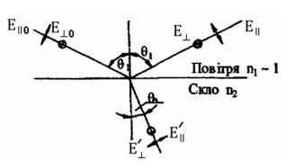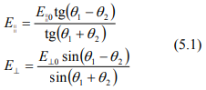

Рис.5.1. Тут n1 і n2 – абсолютні показники заломлення повітря й скла; θ1 i θ2 – кути падіння і заломлення хвилі.

З формул Френеля (5.1) видно, що за умови  амплітуда відбитої хвилі стає рівною нулю, а відбите світло містить лише компонент  тобто є повністю поляризованим. Величина кута падіння, за якого це відбувається, знаходиться з умови

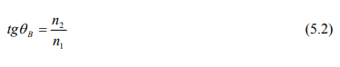

Останнє співвідношення носить назву закона Брюстера. Трактування цього закону на підставі електронної теорії наведено в [4, §1,3,5]. Оскільки кути θ1 i θ2 , які фігурують у (5.1), пов’язані законом заломлення світла.



θ2 можна виразити через θ1 і, таким чином, амплітуди відбитих хвиль можна подати як функції кута падіння θ1. На рис 5.2 показані графіки залежностей ⊥ від θ1 розраховані для випадку, коли n1 = 1 і n2 = 1,5.

Як видно з рис.5.2, криві залежностей для перпендикулярної та паралельної поляризації вектора напруженості E суттєво різняться, що дозволяє за результатами експерименту визначити площину поляризації хвилі, яка падає на скло, величину кута Брюстера і показник заломлення скла.

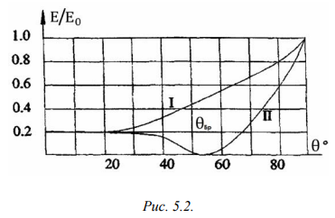

*3. Проходження лінійно поляризованої хвилі через поляризатор. Закон Малюса.*

Розглянемо випадок, коли лінійно поляризована світлова хвиля падає перпендикулярно на поляризатор таким чином, що площина коливань вектора E r цієї хвилі складає з площиною 11 поляризатора кут α (рис.5.3). У цьому раз інтенсивність I хвилі, що прийшла крізь поляризатор, визначається виразом [2, §13].



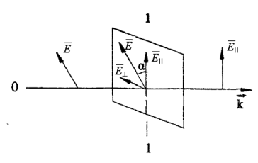де I0 – інтенсивність світла, що падає. Співвідношення (5.4) називається законом Малюса. Знаючи площину поляризатора 11 та оцінюючи інтенсивність світла, що пройшло, можна за законом Малюса визначити площину коливань лінійно поляризованого світла, яке досліджується.

**Порядок виконання роботи**

**Завдання 1.** Ототожнити компоненти поляризованого випромінювання і зробити висновок відносно площини коливань вектора  лазерного пучка (скористатись рис.5.2). Відповідно до інструкції на робочому місці, зняти експериментальні залежності від кута падіння θ1. Результати вимірювань занести до табл. 5.1

**Завдання 2.** Відповідно до інструкції на робочому місці знати залежність інтенсивності лінійно поляризованого світла, що пройшло крізь поляризатор, від кутового положення поляризатора. Результати вимірювань занести до таблиці 5.2.

**Обробка експериментальних даних**

1. За показаннями реєструючого приладу знайти відносні амплітуди світлових хвиль.

2. За формулами Френеля (5.1), використовуючи закон заломлення світла, розрахувати теоретичну залежність амплітуди коливань хвиль від кута падіння. Результати розрахунків занести до відповідного розділу табл.5.1.

3. За даними табл.5.1. побудувати графіки теоретичної та експериментальних залежності амплітуд відбитих хвиль від кута падіння. Зробити висновки відносно підтвердження теорії.

4. За графіком експериментальної залежності знайти кут Брюстера.

5. За знайденим значенням кута Брюстера визначити показник заломлення скляної пластинки.

6. Використовуючи експериментальні дані табл. 5.2 побудувати графік залежності інтенсивності світла, що пройшло через поляризатор, від  і перевірити виконання закону Малюса.

**Виконання роботи**

**1 завдання:**

1) Вмикаємо програму-імітатор та обираємо перпендикулярну поляризацію.

2) Відповідно до завдання поступово змінюємо показники напруги та фіксуємо значення у таблиці.

3) тиснемо на «Вимірювання Е0» і записуємо значення напруги U0.

4) Повторюємо вимірювання для паралельної поляризації.

5) визначаємо кут Брюстера: знаходимо такий кут повороту, при якому для паралельної поляризації інтенсивність відбитого промення дорівнює нулю (в мене 𝜃Бр = 63°).

Обробляємо дані для таблиці 5.1:

1) для кожної напруги U знаходимо √U.

2) обчислюємо теоретичне значення E/E0

3) будуємо графіки теоретичної та експериментальної залежності амплітуд відбитих хвиль від кута падіння.

Таблиця 5.1

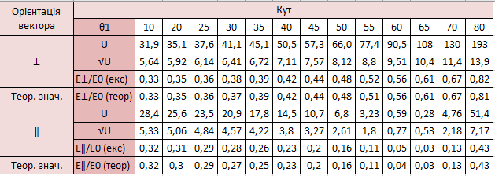

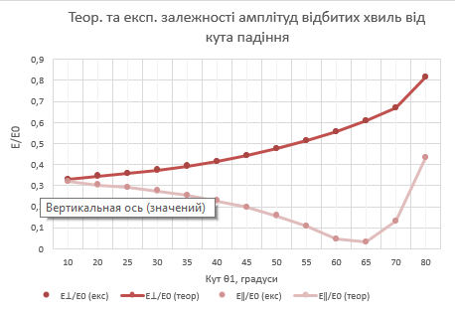

З графіку видно, що всі теоретичні результати співпадають з отриманими експериментально з мінімальною похибкою.

**2 завдання:**

1) Обираємо на імітаторі завдання 2.

2) знімаємо показники напруги для всіх кутів повороту від 0 до 90 градусів з кроком 5 градусів.

Обробляємо дані для таблиці 5.2:

1) обчислюємо cos2 𝛼 для кожного кута 𝛼.

2) будуємо графік залежності інтенсивності світла, що пройшло через поляризатор від cos2 𝛼.

Таблиця 5.2



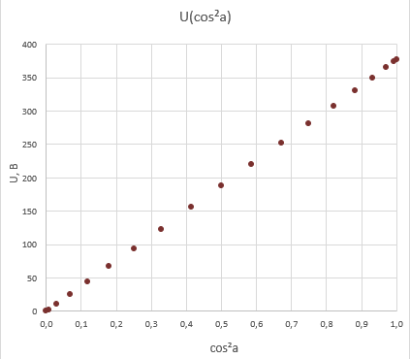

Отриманий графік залежності близький до лінійної, що підтверджує закон Малюса про те, що інтенсивність хвилі, що прийшла крізь поляризатор прямопропорційна квадрату косинуса кута між площиною коливань хвилі і поляризатора.

**Висновок**

У моїй роботі я вивчала відбиття поляризованого світла від скляної пластинки. Ми експериментально визначили кут Брюстера, при якому для паралельної поляризації інтенсивність відбитого променя дорівнює нулю, і виміряли показник заломлення скла. Щоб краще зрозуміти наші результати, ми побудували відповідні графіки. Порівнявши експериментальні дані з теоретичними моделями, ми прийшли до висновку, що формули Френеля та закон Малюса добре описують наші спостереження.

*1. Як можна уявити світлову хвилю? Основні характеристики монохроматичної хвилі.*

Можна уявити світлову хвилю, використовуючи аналогію з коливанням на поверхні води. Якщо ми кидаємо камінь у воду, відбувається коливання, що поширюється у всіх напрямках. Подібно до цього, світлова хвиля також коливається у всіх напрямках, розповсюджуючись у просторі.

Монохроматична хвиля має лише одну довжину хвилі та фіксовану частоту. Основні її характеристики включають:

- Довжину хвилі: Визначає відстань між двома сусідніми точками хвилі у просторі.

- Частоту: Це кількість коливань хвилі, які відбуваються за одиницю часу.

- Амплітуду: Визначає максимальне відхилення поля від його середнього значення, що відображає яскравість або інтенсивність світла.

- Фазу: Визначає положення хвилі в своєму коливанні відносно початку.

*2. Яке світло називається природним, поляризованим? Чи може бути поляризованою повздовжня хвиля?*

Природне світло - це світло, яке містить коливання електричного поля у всіх напрямках, без певної спрямованості. Таке світло може бути отримане, наприклад, від сонячних променів або від деяких джерел штучного світла, таких як лампи накалювання.

Поляризоване світло - це світло, у якого коливання електричного поля обмежене або спрямоване в певному напрямку. Це може бути досягнуто через використання спеціальних оптичних пристроїв, які фільтрують або відбивають коливання у певних напрямках.

Щодо можливості поляризації повздовжніх хвиль, то в контексті класичної оптики такі хвилі, як електромагнітні хвилі у вакуумі, не можуть бути поляризовані вздовж свого напрямку поширення. Однак, у квантовій механіці існують концепції, за якими поляризація може бути виражена і для повздовжніх хвиль, таких як світло в радіо- та мікрохвильових діапазонах.

*3. Які види поляризації світла ви знаєте? Що таке площина коливань?*

Існує кілька видів поляризації світла:

1) Лінійна поляризація: У цьому випадку коливання електричного поля відбувається лише в одному напрямку, прямому або косому до напрямку поширення світла.

2) Кругова поляризація: Тут коливання електричного поля відбувається по колу, а точніше, поляризація може бути ліво- або правовершинною.

3) Еліптична поляризація: В цьому випадку коливання електричного поля описує еліпс у площині, перпендикулярній до напрямку поширення світла.

Площина коливань - це площина, в якій знаходиться напрямок коливань електричного поля світлової хвилі. У лінійної поляризації це просто площина, в якій коливається електричне поле. В інших випадках, таких як кругова або еліптична поляризація, це площина, що перпендикулярна до напрямку поширення світла і визначає орієнтацію коливань.

*4. Які ви знаєте поляризаційні пристрої? Що таке площина поляризатора?*

1) Поляризатори: Це пристрої, які пропускають світло тільки у певному напрямку поляризації. Найпоширенішими поляризаторами є поляризаційні плівки, які використовують ефект поглинання або відбиття для фільтрації світла за його поляризацією.

2) Аналізатори: Це пристрої, які визначають напрямок поляризації світла або аналізують його поляризаційний стан. Зазвичай вони використовуються разом із збуджувачами для вимірювання або візуалізації поляризації.

3) Ретардери: Це оптичні елементи, які змінюють фазу світла в залежності від його поляризації. Ретардери можуть бути використані для створення великої кількості оптичних ефектів, таких як зсув фази, компенсація бірефрингенції тощо.

Площина поляризатора - це площина, яка містить напрямок передбаченого напрямку поляризації світла, яке він пропускає. Для лінійних поляризаторів це площина, в якій світло має визначений напрямок коливань. Для кругових або еліптичних поляризаторів це площина, яка перпендикулярна до напрямку поширення світла і визначає орієнтацію електричного поля.

*6. Яке світло називають частково-поляризованим?*

Частково-поляризоване світло - це світло, яке містить як компоненти поляризованого, так і неполяризованого світла. Це означає, що напрямок коливань електричного поля в частково-поляризованому світлі може бути випадковим або нерегулярним, а не спрямованим у один конкретний напрямок, як у випадку повністю поляризованого світла.

Наприклад, частково-поляризоване світло може виникати в результаті розсіювання світла на різних поверхнях або взаємодії з різними середовищами. Це типовий сценарій для світла, яке переходить через скло, воду або інші прозорі матеріали. Таке світло може мати певну ступінь поляризації, але воно не повністю поляризоване і може мати різний ступінь поляризації в різних напрямках.